新 书 推 荐

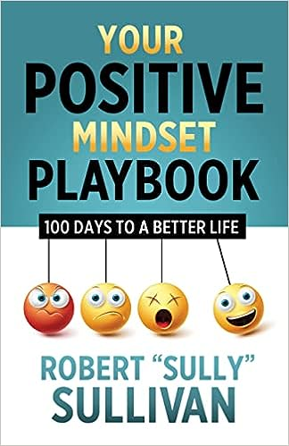
中文书名：《你的积极心态手册：100天让生活更美好》
英文书名：Your Positive Mindset Playbook: 100 Days to a Better Life
作 者：Robert "Sully" Sullivan
出 版 社：Morgan James Publishing
代理公司：Waterside/ANA/Leah
出版时间：2023年8月
代理地区：中国大陆、台湾
页 数：232页
审读资料：电子稿
类 型：自助/心灵励志

内容简介：

过上繁荣的生活需要努力——这不是随随便便就能实现的——每天的反思和肯定是实现梦想的重要组成部分。

《你的积极心态手册》旨在帮助读者创造他们想要的生活，这始于他们每天为自己的思想提供的东西。在自己写了5万多封肯定信后，罗伯特·“萨利”·沙利文(Robert "Sully" Sullivan)整理出了他的前100封，每封背后都有一个应用故事。这本手册是为那些寻求投资于他们的未来，而不是等待他们的目标成为现实的人准备的。

作为一名经验丰富的商业和军事领袖，沙利文知道阅读、写作和反思如何加深个人对自我、个人目标和障碍的理解。他亲眼目睹了每天检查肯定并将其应用到生活中的做法如何极大地改善了他的心理健康和注意力的清晰度。

沙利文鼓励读者直接参与《你的积极心态手册》中的观点。他首先引导读者重写肯定，这加深了对主题的理解，加强了他们对它的记忆。然后，他指导读者写下这个肯定对他们个人意味着什么，这促使他们将这些想法与他们每天所处的位置联系起来。沙利文希望《你的积极心态手册》中的这些话能让读者的头脑充满振奋的想法和鼓励，这些想法和鼓励可以很容易地应用于每一天。

作者简介：

作为一名美国空军军官和房地产经纪人，罗伯特·“萨利”·沙利文(Robert "Sully" Sullivan)拥有超过40年的领导和管理经验，他不仅亲眼目睹并指导他所领导的人度过日常生活的起起落落，而且他自己也经历过这些起起落落。几十年前，沙利文决定在每天开始的时候用积极向上的阅读(世俗的和精神的)来充实自己的头脑。他的脑海中充满的积极肯定越多，他的生活就变得越好，当他不再阅读和写作时，他的心理健康状况就下降了。在他自己写了5万多条肯定之后，沙利文编写了《你的积极心态手册》——他的让生活更美好的手册——其中收录了他的100条肯定。

感谢您的阅读！
请将反馈信息发至：版权负责人
Email：Rights@nurnberg.com.cn
安德鲁·纳伯格联合国际有限公司北京代表处
北京市海淀区中关村大街甲59号中国人民大学文化大厦1705室, 邮编：100872
电话：010-82504106, 传真：010-82504200
公司网址：http://www.nurnberg.com.cn
书目下载：http://www.nurnberg.com.cn/booklist_zh/list.aspx
书讯浏览：http://www.nurnberg.com.cn/book/book.aspx
视频推荐：http://www.nurnberg.com.cn/video/video.aspx
豆瓣小站：http://site.douban.com/110577/
新浪微博：安德鲁纳伯格公司的微博_微博 (weibo.com)
微信订阅号：ANABJ2002


